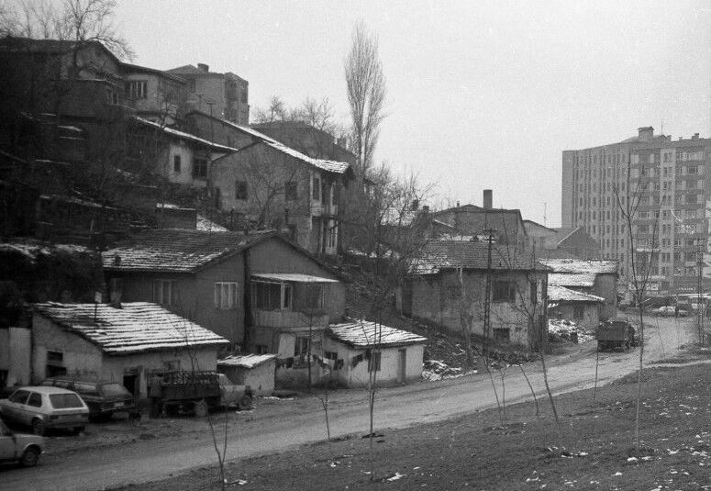

MAMAK TÜRKÜSÜ ve SAMSUN ASFALTI

Müdürüm

Şair “mapusluk zor zanaat” demiş
Gerçekten de zor zanaat.

12 Eylül’de bu ülkenin aydınlık insanları
Metris, Sağmalcılar, Diyarbakır’daydı.
Ama ben en çok Mamak’ı dinledim.

Şirin mi şirin gecekondu evleri
Samsun asfaltında otomobiller
Ne güzeldir yollarda olmak şimdi…

Bu birkaç dize,
Dışarıdaki hayatın ne kadar sıradan,
Ne kadar doğal aktığını anlatıyordu.
Oysa aynı yıllarda, o yolun hemen
Yanı başındaki Mamak Cezaevi'nin
Yüksek duvarları ardında yaşayanlar için
Bu dizeler bambaşka bir anlam taşıyordu.
…..
12 Eylül sonrasında
Mamak'ın demir parmaklıklı
Penceresinden görünen dünya,
Yalnızca birkaç metre ötedeydi
Ama ulaşılması imkânsız ve uzak

Pencerenin ardındaki insanlar,
Sabahın ilk ışıklarıyla Samsun asfaltı
Ağır ağır ilerleyen otobüsler, kamyonlar,
ve otomobilleri seyrederdi.
Egzoz dumanı, korna sesleri,
Yol kenarında yürüyen insanlar…
Dışarıda hayat bütün sıradanlığıyla
Akıp giderken içeride zaman durmuş gibi

Cezaevinin penceresinden bakıldığında,
Yamaçlarda gecekondu evleri görünür.
Bacalardan yükselen ince bir duman,
Akşam üzeri sobaya atılan ilk
Kömürün kokusunu hayal ettirirdi.
O evlerde çocuklar top peşinde koşuyor,
Kadınlar kapı önlerinde sohbet ediyor,
Babalar işten dönmenin telaşını yaşıyordu.
İçeridekiler ise o manzaraya bakarken
Yalnızca evlerini değil, geride
Bıraktıkları hayatları düşünüyordu.

Samsun asfaltı durmadan akıyor.
Bir otomobil geçiyor.
Arkasından bir otobüs.
Peşinden bir kamyon
Sonra bir otobüs daha.
Her biri bir yerlere yetişiyordu.
Her biri özgürlüğün
Sessiz bir hatırlatıcısıydı.

Mamak cezaevi
ve Samsun asfaltı
Duvar dibinde üç dal gece sefası
Üç kök hercai menekşe
Ve dışarıda delikanlı bir bahar

Asfalt kenarında insanlar belki o yolu
Her gün kullanıyor, aynı manzarayı
Fark etmeden geçip gidiyorlardı.
Oysa demir parmaklıkların ardından
Ejderha olsan kar etmiyor
Parmaklıkların ardından bakan biri için
Bir yol değil, özlemin, umudun ve
Bekleyişin ta kendisi.

Bazen güneş,
Pencerenin demirlerini aşarak
Koğuşun duvarına çizgiler düşürür
O ışık ve çizgiler, günün saatini
Gösteren bir saat gibi izlenir.

Mevsimler bile pencerenin
Dışındaki ağaçlardan anlaşılırdı.
İlkbaharda açan badem çiçekleri,
Yaz aylarının kavuran sıcaklığı,
Sonbaharın sararan yaprakları
ve Ankara'nın sert kışı…

Dışarıda doğa değişirken
İçeride bekleyiş değişmiyor.
Akşam olunca asfaltın ışıkları yanar
Farlar, karanlığı yaran ince çizgiler
Gibi birbiri ardına uzanır.
O ışıklar bazen umut,
Bazen hüzün olur.

Her geçen araç, içeridekilerin
Zihninde bir yolculuğu canlandırırdı

Müdürüm

12 Eylül
Yalnızca insanların özgürlüklerini değil,
Zaman duygusunu da değiştirdi.
Dışarıda günler hızla birbirini kovalarken
İçeride bir gün bazen bir yıl kadar uzun

Aynı pencere, aynı duvar,
Aynı yol ve her gün aynı asfalt…
Belki de bu yüzden,

"Ne güzeldir yollarda olmak şimdi."

Dizesi, Mamak Cezaevi'nin
Penceresinden bakanlar için
Yalnızca bir şiir dizesi değildi.
O cümle, yürüyebilmenin,
İstediği yere gidebilmenin,
Sevdiğine sarılabilmenin ve
Sıradan bir hayat sürebilmenin
Ne kadar büyük bir nimet olduğunu
Hatırlatan sessiz bir özlemdi.

Bugün Samsun Asfaltından
Geçen binlerce araç, belki
O yılların hikâyelerini bilmeden
Yoluna devam ediyor.
Gecekondu mahallelerinin
Önemli bir kısmı değişti,
Asfalt genişledi, şehir büyüdü.
Fakat Mamak'ın duvarlarından
Dışarıya bakan o gözlerin hafızasında,
Şirin gecekondu evleri, durmadan akan
Otomobiller ve özgürlüğü simgeleyen
O yol, yalnızca bir manzara değil
Bir dönemin acısını, umudunu ve
İnsanın en temel arzusunu anlatan
Unutulmaz bir hatıra olarak
Yaşamaya devam ediyor.

Nadir AVŞAROĞLU
Ağustos - 2026

